
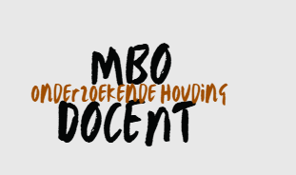
Sinds mijn start als mbo-docent binnen Zorg & Welzijn heb ik een duidelijke ontwikkeling doorgemaakt. Waar ik aanvankelijk vooral gericht was op het overbrengen van kennis en de lessen op orde hebben, zie ik onderwijs inmiddels als een proces waarin studenten worden begeleid in hun persoonlijke, sociale en professionele ontwikkeling.

Binnen mijn onderwijspraktijk werk ik met studenten die later gaan werken met kinderen, jongeren, volwassenen en kwetsbare doelgroepen. Dit vraagt niet alleen om vakinhoudelijke kennis, maar ook om vaardigheden zoals communiceren, samenwerken, reflecteren, observeren, kritisch denken en professioneel handelen.
Door de ontwikkeling van lessen, projecten, werkvormen, reflectie-instrumenten en beoordelingsmaterialen heb ik mij ontwikkeld tot een docent die bewust pedagogische, didactische en onderzoekende keuzes mak

Mijn visie op onderwijs
Ik geloof dat studenten het meest leren wanneer zij actief betrokken zijn bij hun leerproces. Daarom is het belangrijk dat het onderwijs waarin ervaren, oefenen, samenwerken, reflecteren en onderzoeken centraal staan.
Mijn uitgangspunt is dat studenten niet alleen kennis moeten verwerven, maar vooral moeten leren hoe zij deze kennis kunnen toepassen in de praktijk. Zorg dat het leuke mensen worden en ze weerbaar en met nieuwsgierigheid in het leven staan.
Een uitspraak die mijn onderwijsvisie samenvat is:
"Studenten onthouden niet alles wat ik vertel, maar wel waar de vonk of energie zit “
Mijn rol als docent is verschoven van kennisoverdrager naar begeleider, coach, ontwerper van leerprocessen, steun en onderzoekende professional.


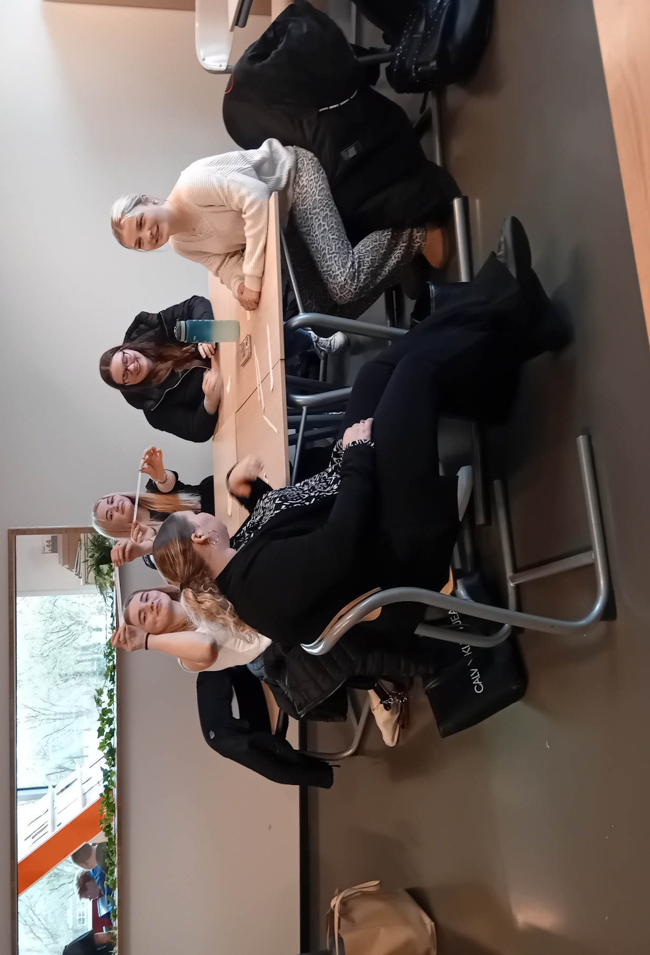

Ik streef naar onderwijs waarin studenten:
- eigenaarschap ontwikkelen; wat je zaait zal je oogsten. Je bent zelf verantwoordelijk en ik vind dat je dit ook mag uitstralen naar de studenten
- kritisch leren denken; waarom vind je iets? Blijf kritisch
- verantwoordelijkheid nemen; overleg, overleg
- fouten mogen maken; en hoe kom je er toch uit?
- zich veilig voelen zonder veiligheid kan je niet leren.

Relatie voor prestatie
Een van mijn belangrijkste inzichten is dat leren pas echt mogelijk wordt wanneer studenten zich gezien en gehoord voelen.
Binnen mijn lessen besteed ik daarom veel aandacht aan:
- veiligheid;
- vertrouwen;
- duidelijkheid;
- humor;
- respectvolle communicatie.

Bovenstaande punten zijn de kernwaarden van mijn docentschap. Dit straal ik uit, benoem ik vaak en verwacht hierin wederkerigheid. Dit zijn geen woorden, maar moet in je gedrag verwerkt zijn. Zeggen dat je respectvol bent is iets anders dan het ook echt doen. Wat helpend is om als docent een soort ontwapend te werk te gaan. Ik ga ervan uit dat deze kernwaarden een vanzelfsprekendheid zijn. Hierdoor ervaren zij dit ook. Dus ik benoem ze wel, maar straal uit dat dit goed zit.

“Ik vertrouw op het vertrouwen in het vertrouwen.”-JE Staal
Ontwikkeling van mijn didactisch handelen
Van kennisoverdracht naar actief leren
In mijn eerste periode als docent lag de nadruk vooral op uitleg geven. Inmiddels ontwerp ik onderwijs waarin studenten actief participeren.
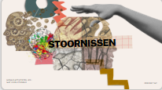
Ik maak onder andere gebruik van:

- stellingenspellen;
- rollenspellen;
- praktijkcasussen;
- observatieopdrachten;
- groepsopdrachten;
- reflectiegesprekken;
- simulaties;

Hierbij heb ik een canva-account aangeschaft via Noorderpoort. Dit is zeer helpend geweest. Als mijn lessen strak zijn en het ziet er goed uit, worden mijn lessen interessanter voor mijzelf en dus ook voor de studenten. In de locatieweken heb ik veel tijd uitgetrokken om lessenreeksen te maken. Dit is erg veel werk, maar als ik het helemaal zelf uitwerk, weet ik beter waar ik het over heb. Mijn lessen hebben hierdoor dezelfde structuur gekregen. Dit werkt voor mij en de studenten heel fijn. Er is meer voorspelbaarheid en wanneer ik wel afdwaal, kan ik snel teruggrijpen naar mijn les. In elke les zit een humoristisch filmpje en een praktische opdracht.

Ontwikkeling als ontwerper van onderwijs
Gedurende mijn ontwikkeling heb ik veel eigen onderwijsmaterialen ontwikkeld.

Voorbeelden hiervan zijn:
- PowerPoints;
- werkbladen;
- observatieformulieren;
- rubrics;
- reflectiekaarten;
- rolkaarten;
- projectplanningen;
- evaluatieformulieren.

Humor als pedagogisch en didactisch instrument
Humor speelt een belangrijke rol in mijn lessen. Dit een natuurlijke manier voor mij. Ik denk dat een ontspannen sfeer helpend is. En juist wanneer er wél gedoe of lastige klassen zijn, heb je op de momenten waar het ontspannen was geïnvesteerd, zodat ze in lastige situaties weten dat je óók een leuke docent kan zijn. Ik gebruik humor om:

- spanning te verminderen;
- betrokkenheid te vergroten;
- relaties op te bouwen;
- moeilijke onderwerpen bespreekbaar te maken.

Praktijkvoorbeeld

Bij lessen communicatie laat ik studenten soms bewust een extreem slecht oudergesprek spelen
voortdurend door elkaar praten;
niet luisteren; ongepaste adviezen geven;
elke vraag beantwoorden met "Dat weet ik ook niet."

Studenten lachen hier vaak om, maar kunnen daarna feilloos benoemen wat professionele communicatie juist wél vraagt.

Onderzoekende houding
Hierin zit mijn grootste kwaliteit. Met name rondom het gedrag van studenten, teamgenoten en mijn eigen gedrag. Achter ieder gedrag zit een reden. Hierbij let ik óók op de positieve studenten en teamleden. Hoe kan je die inzetten om anderen in beweging te zetten? Ik ben oprecht nieuwgierig naar de ander.

Als het gaat om professionalisering in nieuwe methodes, examens of wat er landelijk speelt, kan ik nog wel groeien. Meestal laat ik dit bij de mensen die dit echt heel leuk vinden. Daarin pakt iedereen zijn taak of rol en volgens mij is het belangrijk dat je iets doet wat bij je past én wat je leuk vindt.

In mijn lessen laat ik zien dat ik signalen, gedrag en groepsdynamiek bewust waarneem.
Ik herken snel:

- leiders;
- meelopers;
- sfeermakers;
- dwarsliggers;
- studenten die buiten de groep vallen.
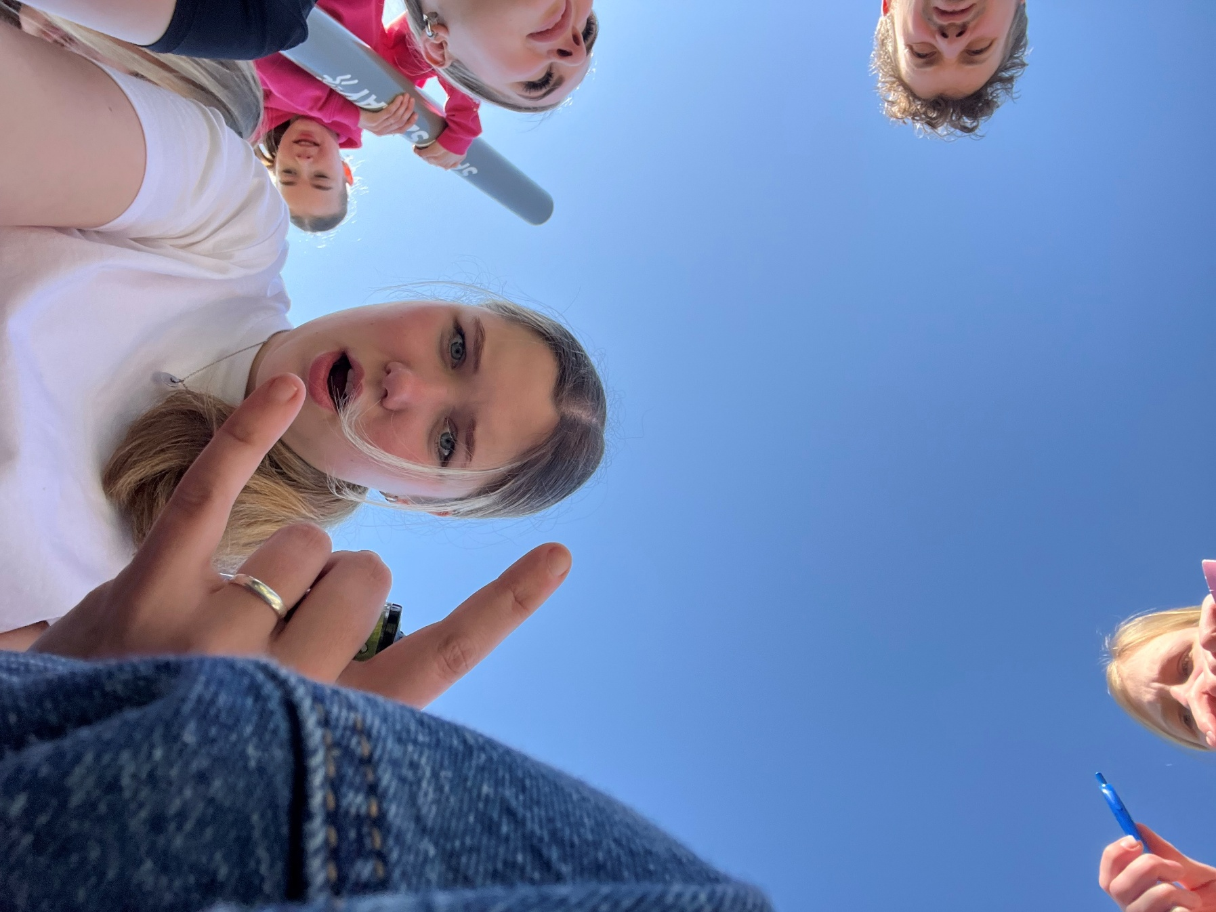
Deze observaties gebruik ik om mijn onderwijs af te stemmen op de behoeften van studenten.
Ontwikkelpunt is om dit goed te blijven monitoren en te checken of het nog klopt


Nieuwsgierig zijn

Ik stel regelmatig vragen als:
Waarom werkt deze aanpak?
Waarom reageert deze groep anders?
Welke factoren beïnvloeden motivatie?
Wat zie ik?
Wat is de oorzaak?
Wat ervaart de student?
Welke invloed heeft mijn eigen handelen?

Dit zijn overigens vragen die in mijn systeem verweven zijn. Dit bespreek ik met teamgenoten, maar ik vind klassikaal dit soort vragen besprek ook vaak waardevol. Zien jullie hetzelfde? Door het gedrag in de situatie te benoemen hebben ze meteen door wat ik bedoel. Dat is waardevoller dan achteraf iets benoemen, waarvan ze zelf misschien niet meer weten wat ze deden
I
Ontwikkelpunten
- Meer gebruikmaken van wetenschappelijke literatuur en praktijkonderzoek. Soms is er al heel veel bekend of staat het in de lesprogramma’s. Hierbij is hulp vragen aan collega’s of studenten een leerpunt. Ik wil de ander niet tot last zijn of wil dingen zelf uitzoeken, terwijl dit helemaal niet nodig is.
- Perspectieven van collega's nog explicieter meenemen in mijn analyses.
- Kritisch zijn
- Vaker bewust reflecteren op de lessen
Is het leerdoel bereikt?
Waren studenten actief betrokken?
Welke interventies werkten?
Wat kan beter?

- Vanuit het teamplan werken en meer afstemmen met collega’s.
- Soms meer vanuit de docentpositie denken. Taken en opdrachten moeten gemaakt worden en ga daar soms iets te nonchalant mee om. En als ik uitstraal dat het allemaal wel meevalt of de indruk kan geven dat ik het niet belangrijk vindt, waarom zullen studenten dit dan wél vinden.
- Een belangrijk onderdeel van mijn professionaliteit is kennisdeling.
Ik deel regelmatig:
lesmaterialen;
werkvormen;
praktijkervaringen;
inzichten uit evaluaties.
Collega's maken gebruik van materialen die ik ontwikkel en ik denk actief mee over onderwijsverbetering.

Onderwijs visie vanuit landelijke kaders
Een leven lang leren en ontwikkelen voor iedereen In 2030 is het, ongeacht je leeftijd veel vanzelfsprekender om je te blijven ontwikkelen. Omdat je inzetbaar wilt blijven bij je werkgever of je doorgroeimogelijkheden en kansen op de arbeidsmarkt wilt vergroten. De mogelijkheid van gepersonaliseerd leren en ontwikkelen in aansluiting op de regelmatig veranderende vraag van de arbeidsmarkt bestaat dan ook voor iedereen. Ook voor degenen die behoefte hebben om zich in algemene zin verder te ontwikkelen, bestaan voldoende mogelijkheden binnen het generalistische beroepsonderwijs. De rol van de leerbegeleiders, afkomstig uit het beroepsonderwijs, de betrokken instellingen en het bedrijfsleven ontwikkelen gezamenlijk de (digitale) leer- en ontwikkelpaden en bewaken met elkaar de kwaliteit van het onderwijs.
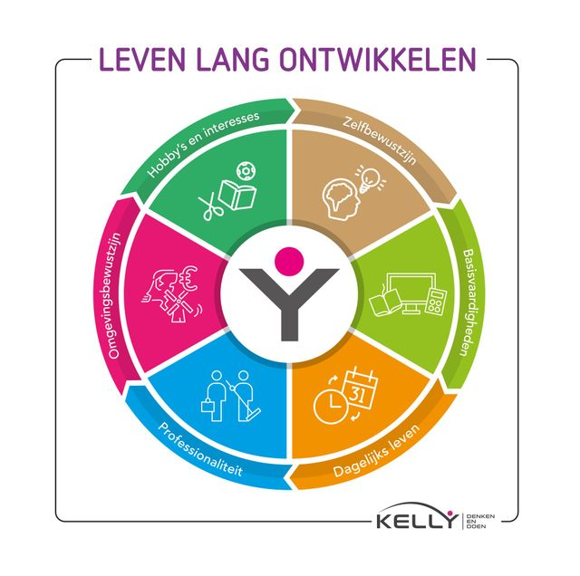
Het werkveld biedt projecten aan, waaraan zij samen met studenten werken. De leerbegeleiders zijn gespecialiseerd in het begeleiden van leer- en ontwikkelprocessen en kunnen daarbij alle leeftijdsgroepen bedienen. Zij ondersteunen studenten in hun ontwikkeling (wie ben ik, wat kan ik, wat wil ik), leren hen generieke beroepsvaardigheden, evenals specifieke arbeidsmarktrelevantie vaardigheden. Leerbegeleiders leiden studenten vooral op voor de omgeving waarin zij willen functioneren (www.mboin2030.nl)

Leven lang leren en ontwikkelen
Ik ben een groot voorstander van een leven lang ontwikkeling. Hier ben ik zelf een voorbeeld van. Wie ben je? Waar kom je vandaan? Ontwikkeling zit in alles wat je doet. Hoe reageer je op jouw omgeving? Hoe reageert de omgeving op jou? Binnen organisaties zie je dat er meer ruimte is voor leven lang ontwikkeling. Het aanbod in cursussen en scholing zijn groot en worden meegenomen in het plan van werknemers en studenten. Er is budget voor opleidingen én persoonlijk budget, waarbij je aanspraak kan doen op vergoedingen voor hobby-achtige dingen of inspirerende sessie.

Door docenten te inspireren en hen ook leven lang te laten ontwikkelen, werkt door op studenten. Voor mij was is een klein voorbeeld dat ik een jaarabonnement op Canva heb genomen. Hierdoor worden mijn lessen beter en bedien ik de studenten beter. Daarbij zijn er meerder mensen in het team die zien dat het een mooi programma was. Dit heeft geleid tot een groepsaccount.

Opleidingen, cursussen en ik heb de afgelopen studiejaren theaters bezocht, waar resulteerde in totaaltheater. Zo werkt leven lang leren voor mij.

Informeel leren zichtbaar maken en waarderen
Vanuit Noorderpoort wordt informeel leren erg gestimuleerd. Het kenbaar maken wordt via Noorderportal gedaan, maar bij veel projecten ( zoals totaaltheater) is de voorwaarde dat alle regioscholen worden meegenomen en hebben we veel uitwisseling met de regioscholen. Hierbij zijn korte lijnen en het uitdragen van jouw projecten en kwaliteiten de belangrijkste factor

Doelen:– Kennis opdoen over de effecten van het zichtbaar maken van informeel leren in organisaties op individuele medewerker, team, leidinggevende en organisatie– Kennis opdoen over effecten van interventies in de verschillende identiteiten– Kennis opdoen over de werking van waarderend veranderen op complexe vraagstukken Uitgave van de practorale rede uitgesproken in Martiniplaza, Groningen Datum 31 mei 2022 Auteur Ellen van Eden Practor Leven lang ontwikkelen

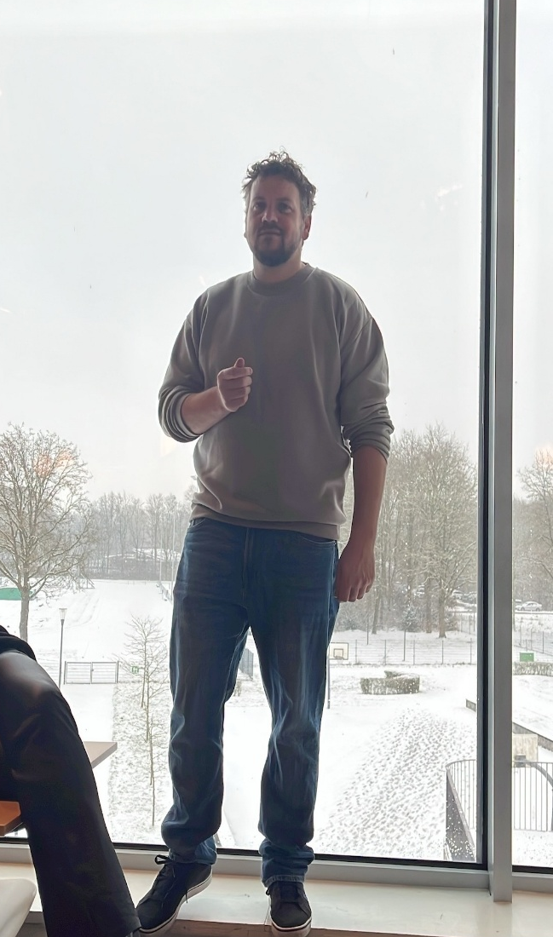
Leeruitkomsten
Pedagogisch
Hierin ben en was ik altijd al bevlogen. Ik vind gedrag interessant en heb door mijn ervaringen in de psychiatrie en theater methoden en technieken geleerd waarbij ik snel een veilig leerklimaat te creëren.

Studenten voelen zich gezien en gehoord. Dit krijg ik terug en moeilijke of persoonlijke gesprekken durven ze met mij aan te gaan. Sommigen hebben redene dat ze dat liever niet willen, maar voelen zich vrij genoeg om aan te geven.

Ik benader de studenten met een vertrouwen dat ze iets kunnen. Daarbij heb ik duidelijke grenzen en verwachtingen.

Didactisch Ik heb geleerd activerende werkvormen effectief in te zetten en de theorie en praktijk te verbinden. Waar ik het eerste jaar vanuit eigen ervaring lessen gaf, heb ik het tweede jaar opgezocht waar de lesstof is, wat er in plan van aanpak stond én alles laten aan sluiten op de boeken. Dit gaf mij enorm veel rust en vertrouwen dat ik wist wat ik aan het doen was.
VRAAK-criteria
Variatie
Aantoonbaar door:
- Verschillende lesonderwerpen;
- Uiteenlopende werkvormen;
- Diverse rollen;
- Meerdere perspectieven;
- Verschillende projecten.
Relevantie
Aantoonbaar door:
- Directe koppeling met beroepspraktijk;
- Aansluiting bij stagesituaties;
- Bijdragen aan teamontwikkeling;
- Ondersteuning van studentontwikkeling

Authenticiteit
Aantoonbaar doordat alle beschreven situaties afkomstig zijn uit mijn eigen beroepspraktijk en aansluiten bij mijn persoonlijke onderwijsvisie. Dit is denk ik, en hoop ik, mijn grootste kwaliteit. Mijn advies naar studenten is; wees jezelf. Dat is je beste gereedschap. Ervaring en jouw identiteit. Studenten mogen van alles van mij vinden, maar ik ben zelf authentiek en mijn lessen zijn dit ook. Ik hoop dat studenten terugkijken op hun schoolperiode en denken: die gast was best leuk.

Actualiteit
- Sociale veiligheid;
- Inclusie;
- Burgerschap;
- Praktijkgericht leren.
Kwaliteit
- Cyclisch werken;
- Evalueren;
- Feedback verzamelen;
- Reflecteren op eigen handele

Ontwikkeling als onderzoekende onderwijsprofessional binnen het PDG
Dromen over onderwijs (opdracht)
Toen ik begon aan het PDG-traject stelde ik mezelf regelmatig de vraag:
"Wat voor docent wil ik eigenlijk zijn?"
Die vraag heeft zich gedurende mijn opleiding ontwikkeld tot een bredere ambitie:
Ik wil een docent zijn die niet alleen kennis overdraagt, maar studenten inspireert, uitdaagt en ondersteunt in hun ontwikkeling tot beroepsprofessional en mens.

Mijn droom is onderwijs te creëren waarin:
- Studenten zich gezien voelen;
- Studenten actief leren;
- Fouten maken mag;
- Nieuwsgierigheid wordt gestimuleerd;
- Theorie en praktijk voortdurend met elkaar verbonden zijn.

Wat zou ik willen in mijn werk?
Ik wil onderwijs ontwikkelen dat betekenisvol is voor studenten en direct aansluit bij hun toekomstige beroepspraktijk.
Ik wil ruimte houden voor:
- Nieuwe dingen
- Experimenteren;
- Reflecteren;
- Samenwerking.

Wat zou ik willen in mijn lessen?

- In mijn lessen wil ik studenten uitdagen om:
- kritisch te denken;
- vragen te stellen;
- samen te werken;
- verantwoordelijkheid te nemen;
- te leren van fouten.

Wat inspireerde mij?
Waar ik de opleiding begon met een verwachting dat ik, na een aantal trajecten te hebben begeleid, jongeren wel leuk vond. Vanuit een coachend /hulpverlenersrol was er een enorme afstand-nabijheid, wat ik door de jaren heen heb geleerd. Vanuit deze rol waren studenten niet inspirerend, maar was ik gedragsmatig met ze bezig. Ik haalde mijn inspiratie uit collega’s, mooie interventies en het behalen van praktische doelen.

Wat mij enorm heeft verbaasd is het feit dat binnen het mbo waar gedragsproblemen niet op de voorgrond staat, de studenten enorm inspirerend zijn. Waar ik weerstand gewend was, zag ik grappige, slimme en betrokken studenten. Het ontwapende en nog weinig kennis van de wereld vond ik zó leuk. Onverwachte vragen, verhalen die gedeeld werden, wat hen bezig hield waren enorm inspirerend. Ik wist niet dat ik zo trots kon zijn op mensen waar ik mee werk.

Ik heb ontdekt dat ik lesgeven heel erg leuk vind. De dynamiek, het onverwachte. Binnen het team zijn anderen die zoveel weten van de dingen die ik nog niet weet. In het onderwijs zitten echt bevlogen mensen, waar ik iets van kan leren. De regel: als je het hebt gezegd is het van jou, heb ik onthouden. Elke idee of hersenspinsel werd, als je dit niet bewaakte meteen omgezet naar een plan. Dit is inspirerend. Als ik benoem dat ik theater zo leuk had gevonden op mijn opleiding, was het een week later vastgesteld, geld geregeld en voor de komende twee jaar vastgelegd. Daar waar het bij mij soms bij ideeën blijft, wordt hier meteen aangepakt. Wisten we of het zou werken? Nee, maar er was vertrouwen én als het niet zou werken, dan weten we dat ook weer. Zo zijn er talloze ideeën, projecten en dagen georganiseerd, waarbij het doel kennis en leren is, maar waarbij plezier en energie voorop stond. Dát was de kern. Voor mij was dat inspirerend. Maak het leuk. Het mantra van mijn eerste jaar was: maak contact. Heb je contact, dan kan je pas lesgeven.

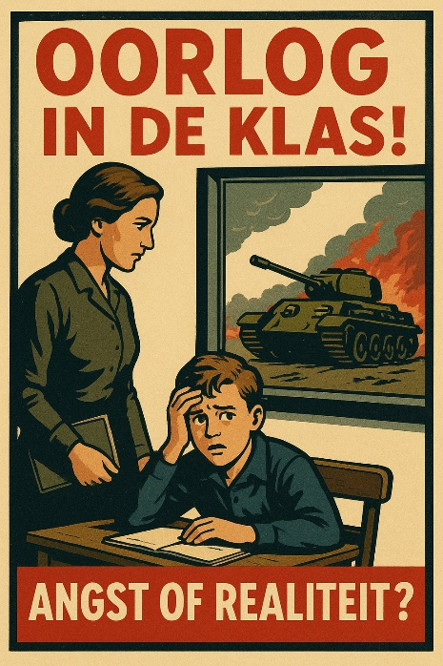
Dit geldt, wat mij betreft eigenlijk op alles vlakken. Het PDG traject was op sommige momenten, vanwege de pedagogisch achtergrond, misschien minder uitdagend, maar hoe zet je dit om naar iets waar je energie van krijgt. De vragen of individuele gesprekken met medestudenten of coaches/intervisie hebben ervoor gezorgd dat er op die momenten wel energie was. Binnen dit traject zie je dat bij mij de praktische lessen ( bijvoorbeeld Oorlog in de klas ) en het voor de klas staan het leukste is.

Hierin vond ik de feedback van mede-professionals heel fijn om te horen. Mensen schreven zich in, omdat ze de les daarvoor leuk vonden en benieuwd waren naar de volgende. De uitwerking van deze lessen zijn rond gegaan, omdat er verschillende mensen hebben benoemd dat ze deze les ook wel zouden willen geven. Volgens mij is dat ook hoe inspiratie werk. Aan beiden kanten.

Conclusie/ nu verder
Terugkijkend op mijn ontwikkeling zie ik een duidelijke groei van docent naar onderzoekende onderwijsprofessional. Ik ontwerp onderwijs bewuster, reflecteer systematischer en maak steeds vaker gebruik van activerende werkvormen die studenten voorbereiden op hun toekomstige beroepspraktijk.
Mijn kracht ligt in het combineren van pedagogische vaardigheden, didactische creativiteit, humor, reflectie en betrokkenheid. Studenten ervaren mij als toegankelijk, duidelijk en geïnteresseerd. Collega's zien mij als iemand die actief meedenkt en materialen ontwikkelt die bijdragen aan de kwaliteit van het onderwijs.
Wat nieuw voor mij was, is dat je écht trots kan zijn op studenten. Wat ze laten zien, hoe grappig, betrokken of juist echt puber zijn. Studenten zijn écht. Dat ik een klein onderdeel mag zijn van een levenslang leren is best bijzonder. Dit klinkt een beetje zweverig en slijmerig, maar vind dit oprecht wel. Binnen mijn vorige banen waren de cliënten veel minder echt en zag je de groei minder goed. Een diploma uitreiken is oprecht een mooi moment. Zowel voor de student als de docent.
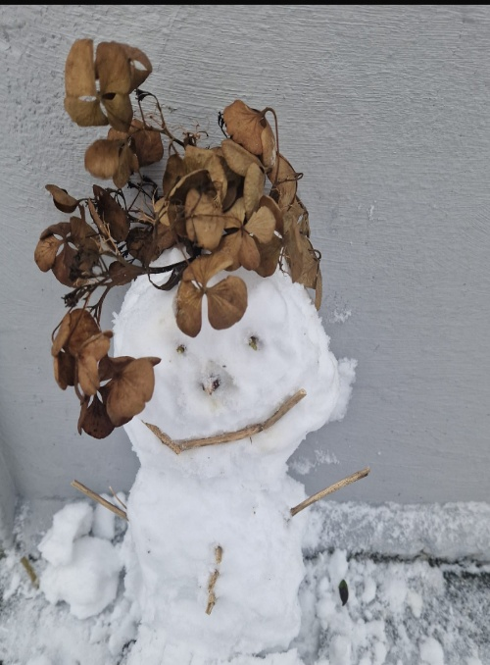
360 Graden Feedbackformulier
Tijdens de opleiding nam ik studenten en teamgenoten vaak mee in mijn opdrachten. Studenten maakten foto’s op riepen: ja, dit is goed voor uw opleiding. Een student had een gekke cartoon van mij gemaakt of tijdens de sneeuw mij als sneeuwpop geportretteerd. Vanwege mijn liefde voor Frozen én het feit dat we deze hebben bezocht én hebben gespeeld, zingen de studenten als ik langs kom: “Zullen wij een sneeuwpop maken?”
Ik vind het belangrijk wat studenten en collega’s vinden. Aangezien de studenten 360 formulieren moeten invullen, heb ik besloten om hen ook een formulier te laten invullen. Hierbij heb ik wel een formulier gemaakt, wat bij mij past , authentiek is en net iets leuker is dan de standaard vragen. Zie hieronder het resultaat
Naam persoon die feedback ontvangt: Meneer Staal
Naam invuller (optioneel): ..........................................................
Relatie tot persoon:
☐ Studenten (20)
☐ Collega (5)

Datum: ..........................................................

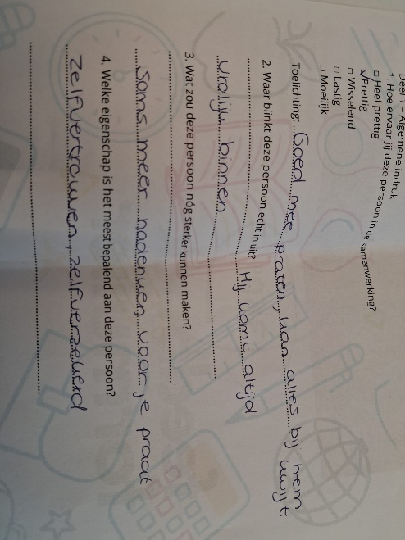
Deel 1 – Algemene indruk
1. Hoe ervaar jij deze persoon in de samenwerking?
☐ Heel prettig (9)
☐ Prettig (11)
☐ Wisselend (5)
☐ Lastig
☐ Moeilijk
Toelichting:
Ene dag vrolijker dan de andere dag
Rustig, helpt graag
Geeft toe als hij een fout maakt
100% vertrouwen
Soms is hij makkelijk, soms is hij moeilijk

2. Waar blinkt deze persoon echt in uit?

Zijn ( slechte) humor en eerlijkheid
Contact
Preken geven
Sociale chaos
Rust naar een klas toe
Energie en positief
Sociale vaardigheden ( easy going)
Zijn lach en rust
3. Wat zou deze persoon nóg sterker kunnen maken?
Iets meer geordend ( vooral met papieren)
Administratie
Beseffen dat we géén kleuters zijn
Soms meer nadenken voor je praat
Soms vraag ik me af of jij doorhebt wat voor fijne collega je bent.
De dag beginnen met een rondje lopen ivm ADHD
Niet zeuren over telefoon

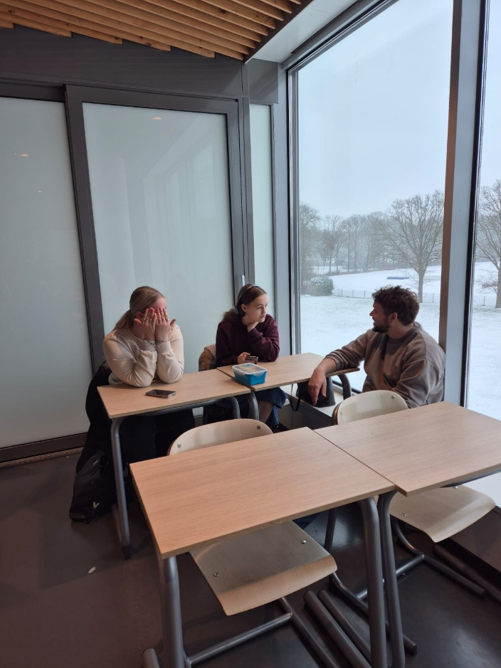
Deel 2 – Professionele vaardigheden.
Onderdeel | 1 | 2 | 3 | 4 | 5
Luistert goed naar anderen | ☐ | ☐ | ☐ | 4 | ☐
Komt afspraken na | ☐ | ☐ | ☐ | 4 | ☐
Toont respect | ☐ | ☐ | ☐ | ☐ | 5
Werkt zelfstandig | ☐ | ☐ | ☐ | 4 | ☐
Werkt goed samen | ☐ | ☐ | ☐ | 4 | ☐
Denkt in oplossingen | ☐ | ☐ | ☐ | 4 | ☐
Durft initiatief te nemen | ☐ | ☐ | ☐ | 4 | ☐
Blijft rustig bij stress | ☐ | ☐ | ☐ | ☐ | 5
Is behulpzaam | ☐ | ☐ | ☐ | 4 | ☐
Brengt positieve energie mee | ☐ | ☐ | ☐ | 4 | ☐

1. Als deze persoon een dier zou zijn op school of werk, welk dier zou dat zijn?

Kangaroe- Druk en krachtig
Hond- Betrouwbaar, aaibaar en gaat blaffen bij onrecht
Aap- Hij doet dingen tegelijk
Sven het rendier- Dat past gewoon bij hem
Dolfijn- want zijn lessen zijn Dol-Fijn
Unicorn- omdat hij schattig is
Stokstaartje

2. Welke soundtrack past het beste bij deze persoon?
☐ Eye of the Tiger
☐ Mission Impossible
☐ Hakuna Matata
☐ We Will Rock You
☐ Anders: .Let it go / zullen wij een sneeuwpop maken? ........................................................
You rock! Hij zingt of fluit altijd liedjes uit Frozen

3. Wat is de ‘superkracht’ van deze persoon?
☐ Altijd oplossingen vinden
☐ Iedereen laten lachen
☐ Rust bewaren
☐ Motiveren van anderen
☐ Dingen regelen op het laatste moment
☐ Anders: ..........................................................

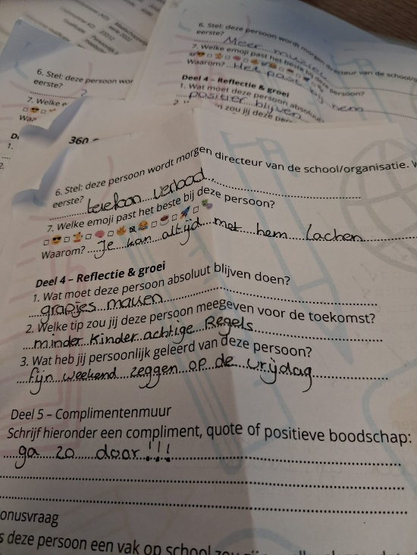
4. Welke uitspraak past het beste bij deze persoon?
☐ “Komt goed!”
☐ “Heb je het al geprobeerd?”
☐ “Ik regel het wel.”
☐ “Waar is de koffie?”
☐ “Deadline? Welke deadline?”
5. Wat zou deze persoon waarschijnlijk overleven tijdens een zombie-apocalyps?
☐ Dankzij goede planning
☐ Dankzij humor
☐ Dankzij sociale skills
☐ Dankzij pure chaos-energie
☐ Geen idee, maar het wordt spectaculair

6. Stel: deze persoon wordt morgen directeur van de school/organisatie. Wat verandert er als eerste?
Meer muziek, telefoonverbod, staand lesgeven, geen blokuren, plezier en veiligheid, goedkoper eten

7. Welke emoji past het beste bij deze persoon?
- ☐ 😎 ☐ 🤹 ☐ 🧠 ☐ 🔥 ☐ 😂 ☐ ☕ ☐ 🚀 ☐ 🎭
Waarom? Hij is relaxed. Zonnig karakter

Deel 4 – Reflectie & groei
1. Wat moet deze persoon absoluut blijven doen?
Les geven, positief zijn, rust, humor, vrolijkheid, grapjes maken
2. Welke tip zou jij deze persoon meegeven voor de toekomst?
Geen preken meer geven, blijf jezelf, niet chaotisch zijn, minder kinderachtige regels
3. Wat heb jij persoonlijk geleerd van deze persoon?
Fijn weekend zeggen op de vrijdag. Dat het luchtiger kan , Oordeel niet te snel. Veel lesstof
Deel 5 – Complimentenmuur
Schrijf hieronder een compliment, quote of positieve boodschap:
Ga zo door, Blijf gemotiveerd Bij deze leraar weet je nooit wat het wordt, ja, chaotisch, maar wel mooi. Controle over de klas.

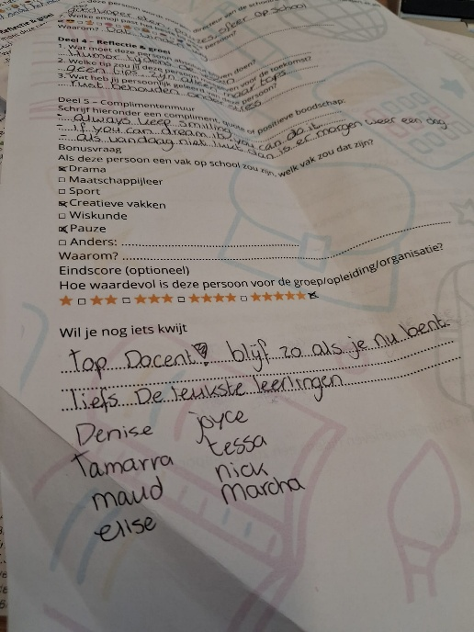
Bonusvraag
Als deze persoon een vak op school zou zijn, welk vak zou dat zijn?
☐ Drama
☐ Maatschappijleer
☐ Sport
☐ Creatieve vakken
☐ Wiskunde
☐ Pauze
☐ Anders: Muziek
Waarom?
Omdat u altijd zingt, creativiteit, Jason Arends zei dat u goed bent in drama, hij is dramatisch.

Conclusie
Ik ben blij met alle antwoorden en hoe er over het algemeen gereageerd werd op mijn opdrachten. Studenten waren welwillend, kritisch en vol humor. Er waren een aantal studenten die ik bewust had gevraagd, omdat ze weleens mopperden over mij. Het is leuk om te zien dat ze nog steeds wel mopperen , maar mij eigenlijk wel waarderen.

Dit komt waarschijnlijk omdat ze wél altijd hetzelfde gedrag ervaren. In de dingen die ze leuk vinden, maar óók in de dingen die ze minder leuk vinden. De wisselwerking met studenten en hoe ze in het leven staan brengt mij veel plezier. Mijn studenten zijn ook echt mijn klasje. Met alle minder leuke dingen, fijne dingen en alles wat ertussenin zit.

De collega’s zijn kritisch, maar geven aan blij te zijn met een frisse blik. Dit heb ik ook zo ervaren.
Mijn SLB maatje ben ik erg blij mee en de coördinatie van de PI en Coa met een collega ging heel organisch. Dat zijn mooie werkprocessen.

Al met al ben ik wel geschikt voor docentschap. Tenminste, dat denk ik. Zoals een student altijd tegen mij zei:

“Meneer, u doet ook gewoon een soort van uw best, en dat doet u best goed” – T de Vries

Nou, volgens mij blijf ik dan gewoon mijn best doen…….

Geraadpleegde Bronnen Beroepshouding

- Beroepsbeeld leraar: gesprekskaart professionele identiteit Lectoraat Didactiek voor Vak en Beroepv Allardsoogbijeenkomst, 22 januari 2025
- Uitgave van de practorale rede uitgesproken in Martiniplaza, Groningen Datum 31 mei 2022 Auteur Ellen van Eden Practor Leven lang ontwikkelen Rogier van Essen, Stijn van Oers (2022)Grondstof Loopbaan, LesLab
- Huub Nelis, Yvonne van Sark (2014) Motivatie, binnestebuiten, Kosmos Utrecht
- Peter Teitler (2017) Lessen in orde in het mbo,Coutinho onderwijskennis

Geraadpleegde Bronnen De zes taken van de mbo-docent

- Martijn Stofsel (2025). Een geïntegreerd model van een holistische theorie,
- www,digibib.nl
- www.noorderpoort.nl /jaarinbeeld
- Ruijters, M (2015) , Je Binnenste Buiten, Boom uitgeverij
- Beroepsbeeld leraar: gesprekskaart professionele identiteit Lectoraat Didactiek voor Vak en Beroepv Allardsoogbijeenkomst, 22 januari 2025
- Beijaard, D., Meijer, P. C., & Verloop, N. (2004). Reconsidering research on teachers’ professional identity. Teaching and Teacher Education,,
- Rogier van Essen, Stijn van Oers (2022)Grondstof Loopbaan, LesLab
- Lia Voerman, Frans Faber (2024) Didactisch coachen, De Wijer
- Linda van den Bergh Melissa van Amerongen Renald Gunsch,, Anneke Timmermans (2023) leidraad onderwijs vanuit hoge verwachtingen effectieve interventies tegenonderwijsachterstanden in het primair onderwijs ~ weten wat werkt en waarom, onderwijskennis
- Stephen R. Covey, (2010), de zeven eigenschappen van effectief leiding geven, Business Contact
- Arends, J (2025) , Module zorgen en verzorgen, Noorderoort _
- Blom, J (2016). Stagelopen voor beginners mijnbesteller
- www.stagemarkt.nl
- www.s-bb.nl
- Dirksen, G. e.a., (2018). Breindidactiek. Helpen leren met breinkennis. Synaps Uitgeverij
- Beers, M., Brouwers, B., van Brouwershaven, S., & Cremers, T. (2023). Opvoeden, begeleiden en verzorgen. ThiemeMeulenhoff. Eindredactie: K.Stolk-Haak)
- Jack Thorne, Stephan Graham, Philip Baranti,,(2025) Adolesence) Netflix, episode 4
- Peter en Petra Lataster, (2016). De kinderen van juf Kiet, NPO DOC/KRO-NCRV
- Ruijters, M (2015) , Je Binnenste Buiten, Boom uitgeverij
- .(Black & William, 2008_
- Beijaard, D., Meijer, P. C., & Verloop, N. (2004). Reconsidering research on teachers’ professional identity. Teaching and Teacher Education,,
- (ter Horst, NKO, 2008) Lia Voerman, Frans Faber (2024) Didactisch coachen, De Wijer
- Lex Lemmers (Trimbos) en Helien Tuin – Feiken, 2020, Boom) www.slo.com

